屏東縣潮東國小學生憂鬱與自我傷害防治計畫
- 實施依據: 屏府教學字第0960044569號函辦理。
- 實施期程: 96年1月1日至98年12月31日止。
- 實施意涵: 透過及早發現與治療降低憂鬱症影響程度，
不僅降低自殺比例亦可減少社會成本支出。
- 實施內容: 執行重點包括理念.目標.策略方法.成效指標

預防理念 | 宗旨目標 | 策略方法 | 成效指標
一級預防 | 提昇師生如何預防自殺知能 | 1.建立校園危機處  理機制 2.永續經  營「生命教育閱  讀樂」3.影片講座 | 1~ 協調聯絡窗口  2~ 珍惜熱愛生命  3~ 寓教於樂討論  分享交流會。
二級預防 | 篩檢高危險群  危機處理轉介 | 1.強化重視高風險  家庭 2.成立高關  懷群檔案資源庫  3.小團體心理諮商 | 1~ 與社福單位合作  2~ 壓力及情緒管  理成長班  3~ 心理衛生工作坊
三級預防 | 提供受影響者  支持心理重建 | - 預防再自殺教育 2.建立處置  作業通報轉介  流程3哀傷輔導 | 1~新聞媒體自律守則  2~建構整體協助機制  3~整合校外專業  人員到校服務
伍. 實施追蹤: 於每學期結束依各月內上網填列『執行憂鬱
與自我傷害防治工作自我檢核表』，並函報主
管基管備查。
陸. 本計劃經校長同意後實施，修正時亦同。
承辦人: 訓導組長: 教導主任: 校長:
屏東縣潮東國小96年度友善校園~生命教育閱讀樂體驗活動一級預防
- 活動依據: 屏府教學字第0960093397號函辦理。
- 活動日期: 96年5月29日10:30~12:00綜合活動課。
- 活動對象: 五年級學生。
- 活動內涵: 觀賞地球的孩子「看見心裏的彩虹」，再設
計『見苦惜福』的身心靈體驗活動，完成
【愛的見證】憂鬱自傷防治小語書。
- 活動精神: 從正向思考中學習面對壓力、調解情緒、
尋求身旁的資源支援，增進解決問題的能力
也提升生活的樂趣.生命的品質。
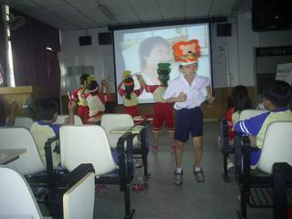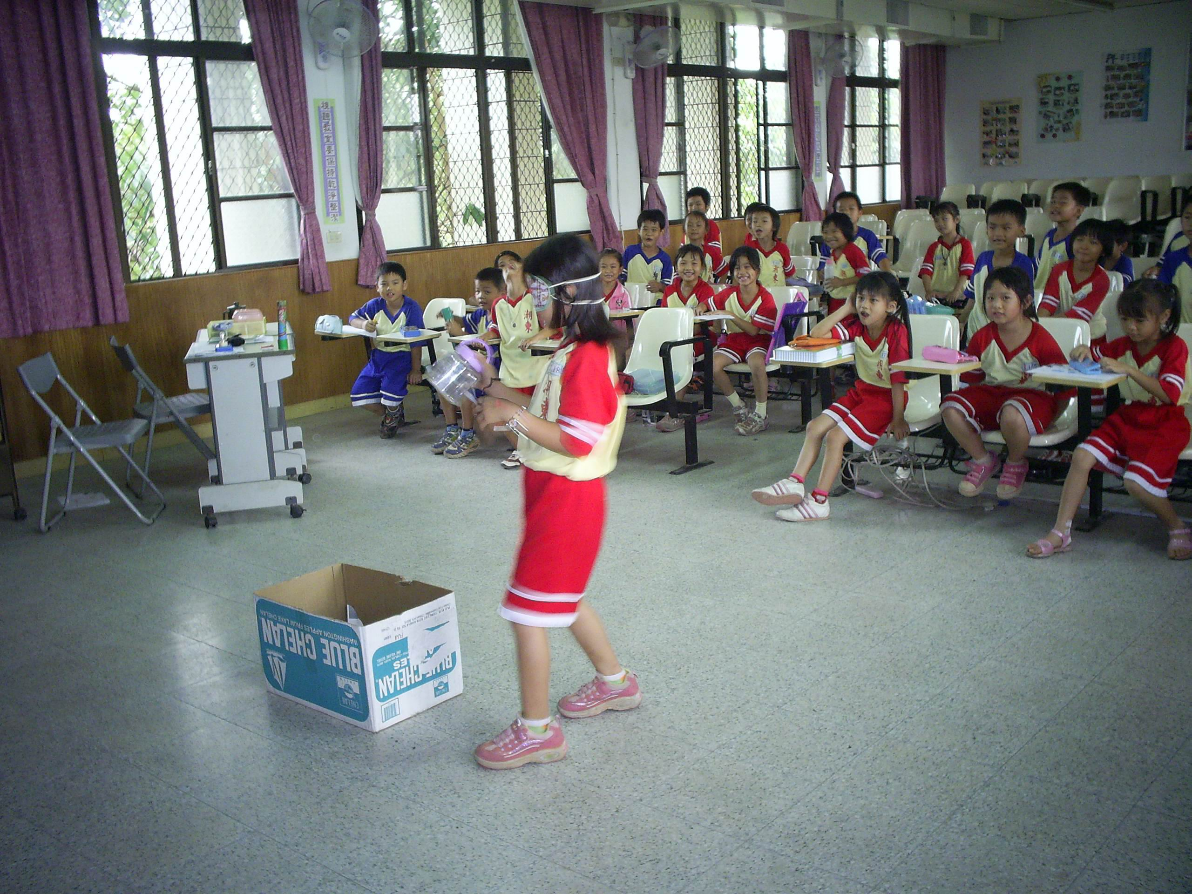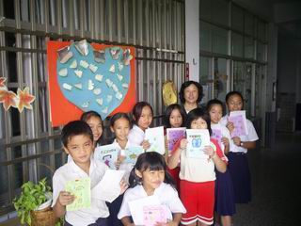
＊ 一系列的影展 ＊同理心練習 ＊彩繪手工書書展

